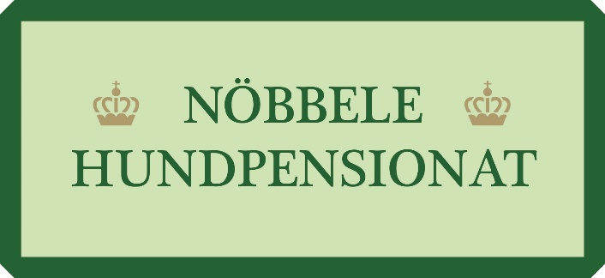

Inackorderingsavtal
Ägare
Namn: ________________________
Personnummer:________________
Adress:_______________________
Postnr och ort:_________________
Tel nr:________________________
Mail:_________________________
Annan kontaktperson:___________
_____________________________
Hund
Namn: ________________________
Ras:__________________________
Född: ________________________
Kön: _________________________
Förs.bolag:_____________________
Foder: ________________________
Mängd___ x 2 (morgon och kväll)

Lämna kopia på hundens vaccinationskort med ID-nummer
Övrigt, t ex allergi, medicin, beräknad löptid och annat av vikt:
_______________________________________________________________________
_______________________________________________________________________
Din hund måste vara:
- Minst 4 månader (med undantag för enstaka dygn)
- Vaccinerad mot parvo, valpsjuka och kennelhosta
- Försäkrad (liv- och veterinärvård) samt att du som ägare har hemförsäkring
- Regelbundet avmaskad och behandlad med fästingskydd
- ID-märkt och ägarregistrerad i Jordbruksverket enligt gällande lag

Observera att Nöbbele hundpensionat inte är ersättningsskyldig för eventuella skador orsakade av hunden eller för behandling om den drabbas av smittsam sjukdom eller kvalster/ ohyra.

Datum, underskrift ägare ________________________________________

